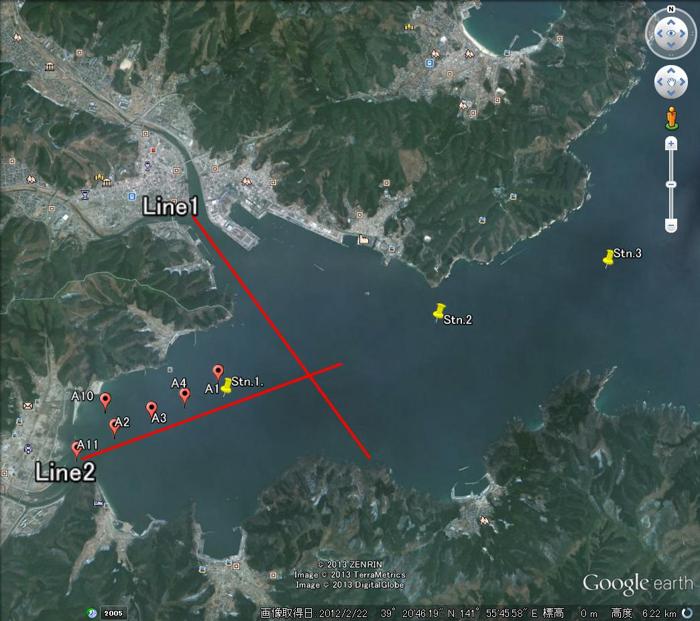
観測地点地図

は船舶観測の観測ライン（Line1, Line2）を示す
YODA ProfilerはLine1,2上で連続して観測を行なう。

Stn.1 ～ Stn.3は係留系設置地点を示す。
A1～A4, A10, A11は採水・採取地点を示す。

